CUENTA SATÉLITE DE VIVIENDA DE MÉXICO 2021

- En 2021, el Producto Interno Bruto (PIB) del sector de la vivienda significó una participación de 5.7 % en el PIB nacional.
- Medido a precios de 2013, el PIB del sector de la vivienda presentó un incremento de 2.3 %, mientras que el total de la economía aumentó 4.6 % en relación con 2020.
- Las actividades vinculadas con la vivienda generaron 2 366 767 puestos de trabajo, lo que equivale a 5.8 % del total de puestos reportados en el país.

El Instituto Nacional de Estadística y Geografía (INEGI) presenta los resultados de la Cuenta Satélite de Vivienda de México (CSVM) 2021 que ofrece información sobre la dimensión, participación, evolución e impacto económico de las actividades ligadas al sector de la vivienda. La CSVM se elabora con base en lineamientos internacionales. Su información es útil para la toma de decisiones en el sector de la vivienda y forma parte del Sistema de Cuentas Nacionales de México (SCNM).

Principales resultados

En 2021, el Producto Interno Bruto (PIB) del sector de la vivienda alcanzó un monto de 1 388 691 millones de pesos corrientes. Esto significó una participación de 5.7 % respecto al PIB nacional.

Medido a precios de 2013, el PIB del sector de la vivienda presentó un incremento de 2.3 %, en 2021, mientras que el total de la economía aumentó 4.6 por ciento. De 2009 a 2021, el sector de la vivienda registró un crecimiento promedio anual de 0.6 por ciento.

Gráfica 1
Producto Interno Bruto nacional y del sector de la vivienda
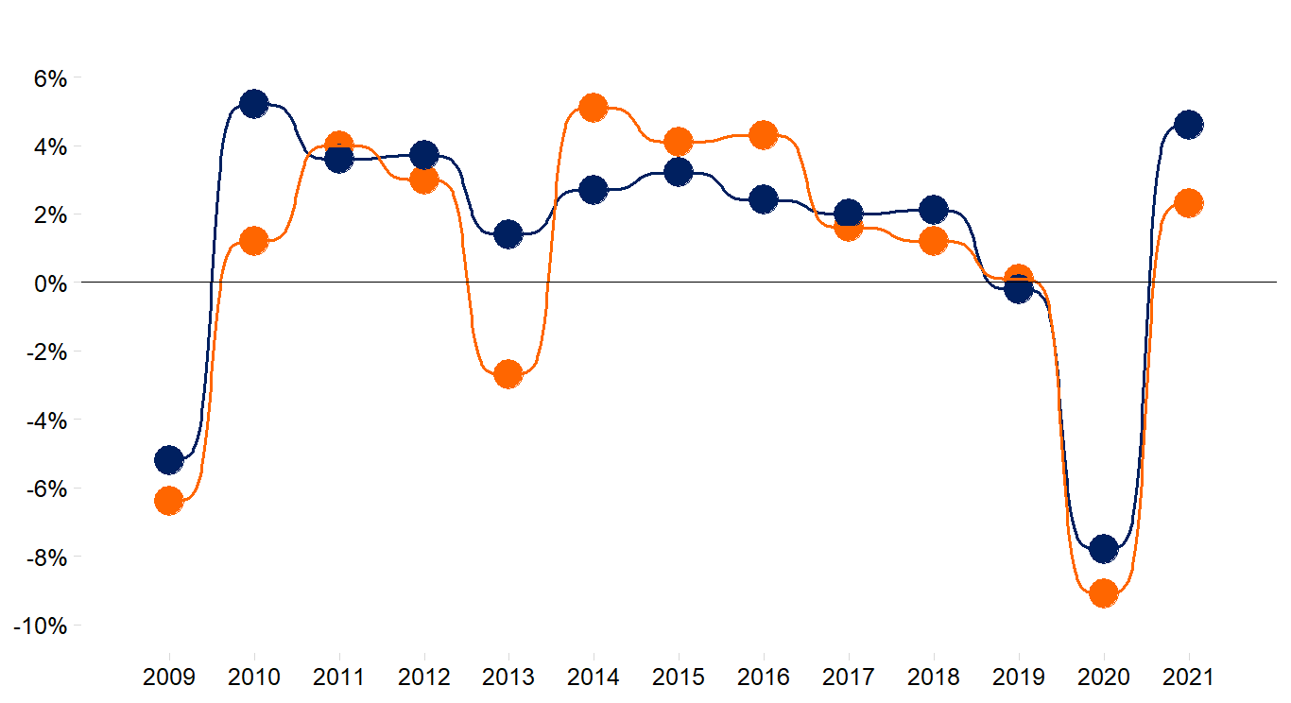
(Variación porcentual anual)
-6.4
-5.2
1.2
4.0
3.0
-2.7
5.1
4.1
4.3
1.6
1.2
0.1
-9.1
2.3
PIB sector vivienda
5.2
3.6
3.7
1.4
2.7
3.2
2.4
2.0
2.1
-7.8
PIB nacional: 4.6
-0.2
Fuente: INEGI
Por fuentes de información, la generación de bienes y servicios para el mercado representó 55.0 % del total. Las actividades relacionadas con la producción no de mercado y la producción para uso final propio aportaron 0.9 y 44.1 %, respectivamente.

De acuerdo con los sectores de actividad económica, el valor de la construcción asociado a la edificación, ampliación y mejoramiento residencial aportó 65.8 % del total del sector vivienda; los servicios inmobiliarios y de alquiler de bienes muebles e intangibles relacionados con la vivienda aportaron 28.6 % y los servicios financieros y de seguros vinculados con este sector, 4.9 por ciento. El restante 0.7 % se distribuyó en otros sectores.

Gráfica 2
Distribución del PIB de la vivienda por sectores de actividad, 2021
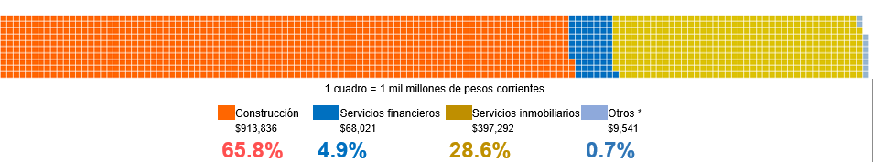
(Miles de millones de pesos corrientes y porcentaje)

Nota: «Otros» comprende servicios profesionales, educativos, de salud, de alojamiento temporal, otros servicios y actividades gubernamentales.
Fuente: INEGI

En una clasificación funcional del sector de la vivienda, se observa que las actividades que más aportaron al PIB de la vivienda fueron: la autoproducción, que participó con 41.1 %; la producción de unidades económicas, con 21.0 %; el alquiler efectivo, con 26.5 % y el financiamiento para la compra o mejoramiento de vivienda, con 4.7 por ciento.

Gráfica 3
Distribución del PIB de la vivienda según ámbito y clasificación funcional, 2021
Autoproducción,
41.1 %
Alquiler efectivo,
26.5 %
Producción unidades
económicas,
21.0 %
Autoconstrucción,
2.4 %
Otros
Edificación*,
1.6 %
Financiamiento,
4.7%
Servicios
inmobiliarios,
2.1 %
Seguros, diseño, administración de bienes raíces, viviendas colectivas,
0.2 %
Servicios notariales y apoyo en trámites legales, 0.1 %
Apoyo en producción, regulación y fomento,
0.3 %
Nota: * «Otros de edificación» comprende preparación de terrenos, planeación y diseño, trabajos especializados y supervisión.
Fuente: INEGI

Las actividades del sector de la vivienda que presentaron un mayor incremento anual fueron la autoproducción, con 31.2 %; los servicios inmobiliarios, con 20.0 % y el valor de los servicios de alquiler de vivienda pagados efectivamente, que aumentó 2.0 por ciento. La edificación y trabajos especializados que desarrolla el sector inmobiliario disminuyó 28.5 % en relación con 2020.

Gráfica 4
PIB de actividades del sector de la vivienda por clasificación funcional, 2021
(Variación porcentual anual)

Nota: * «Otros» comprende actividades de financiamiento, preparación de terrenos, planeación y diseño, trabajos
especializados, supervisión, servicios notariales, seguros, diseño y decoración de interiores, administración de bienes raíces,
viviendas colectivas, apoyo en producción y adquisición, regulación promoción y fomento.
Fuente: INEGI
Oferta y utilización de los bienes y servicios de vivienda

En 2021, la oferta total de bienes y servicios asociados a la vivienda, sin considerar el concepto de alquiler imputado, registró un valor de 2 021 634 millones de pesos. La oferta se constituyó, casi en su totalidad, por la producción nacional (99.6 %). Los bienes y servicios de vivienda se adquirieron principalmente como inversión fija bruta (70.3 %), como consumo final de los hogares (27.3 %), como demanda intermedia (2.3 %) y como consumo del gobierno (0.1 %).
Cuadro 1
Oferta y utilización de bienes y servicios de la vivienda según componente
(Millones de pesos corrientes y estructura porcentual)
Concepto | 2020 | Estructura porcentual | 2021 | Estructura porcentual
Oferta | 1 838 696 | 100.0 | 2 021 634 | 100.0
- Producción Nacional | 1 831 898 | 99.6 | 2 013 890 | 99.6
- Importaciones CIF* | 6 798 | 0.4 | 7 744 | 0.4
Utilización | 1 838 696 | 100.0 | 2 021 634 | 100.0
- Demanda intermedia | 43 718 | 2.4 | 45 841 | 2.3
- Demanda final
Consumo privado | 521 948 | 28.4 | 551 605 | 27.3
Consumo de gobierno | 2 749 | 0.1 | 2 705 | 0.1
Formación bruta de capital fijo | 1 270 282 | 69.1 | 1 421 483 | 70.3
Exportación de bienes FOB* | 0 | 0.0 | 0 | 0.0

Nota: La suma de los parciales puede no coincidir con el total debido al redondeo.
* CIF: Valor comercial de las mercancías compradas en el lugar de procedencia, colocadas en la frontera nacional. Incluye el valor de las transacciones de los bienes, el valor de los servicios suministrados para entregarlas en la frontera del país exportador y el valor de los servicios prestados para la entrega desde la frontera del país exportador hasta la frontera del país importador.
FOB: Valor de venta de las mercancías en su lugar de origen colocadas en frontera o puerto nacional. Incluye el valor de transacción de los bienes y el valor de los servicios suministrados para entregarlas en la frontera del país exportador. No incluye el costo por concepto de fletes y seguros.
Fuente: INEGI

Puestos de trabajo en el sector de la vivienda
En 2021, las actividades vinculadas con la vivienda generaron 2 366 767 puestos de trabajo. Estos representaron 5.8 % del total de puestos de trabajo del país.
De los puestos de trabajo del sector de la vivienda, 87.5 % se agrupó en las actividades del sector Construcción, 9.4 % en el sector Servicios inmobiliarios y de alquiler y 1.5 % en el sector Servicios financieros y de seguros.
Al revisar la participación de los puestos de trabajo de la vivienda en sectores seleccionados de la economía, la mayor participación se encontró en el sector Construcción, con 48.5 por ciento. En el sector Servicios inmobiliarios y de alquiler, la contribución de la vivienda fue de 40.2 por ciento.

Gráfica 5
Puestos de trabajo de la vivienda en sectores de actividad económica, 2021
(Participación porcentual en cada sector)

Nota: «Otros» se refiere al sector 81, Otros servicios, excepto actividades gubernamentales.
NS. Cifra no significativa
Fuente: INEGI
En su comparación anual, el número de puestos de trabajo creció 3.9 % respecto al año anterior. Para la economía nacional, el número de puestos decreció 1.5 por ciento.

Alquiler imputado de las viviendas para uso propio
Finalmente, esta cuenta satélite proporciona información sobre la valoración del alquiler imputado de las viviendas para uso propio de los hogares. En 2021, dicho valor alcanzó un monto equivalente a 1 727 804 millones de pesos. Esta cifra representó 7.2 % del PIB del país. En relación con 2020, el valor del alquiler imputado registró un aumento de 0.9 % en términos reales.

Si se considera el valor del alquiler imputado, en 2021, el PIB total del sector de la vivienda alcanzó un monto de 3 116 495 millones de pesos a precios corrientes. Esta cantidad representa 12.9 % del PIB de la economía nacional.

Los resultados de la CSVM 2021 pueden consultarse en:
https://www.inegi.org.mx/temas/viviendasat/
https://www.inegi.org.mx/programas/viviendasat/2013/

Para consultas de medios y periodistas escribir a: comunicacionsocial@inegi.org.mx
o llamar al teléfono (55) 52-78-10-00, exts. 1134, 1260 y 1241.

Dirección de Atención a Medios / Dirección General Adjunta de Comunicación

ANEXO

NOTA TÉCNICA
El objetivo general de la CSVM es dar a conocer la dimensión, participación, evolución e impacto económico de las actividades ligadas al sector de la vivienda, con base en lineamientos internacionales. Así, se enriquece la base informativa sobre la que se sustenta el conocimiento de este tema en el país. Para la elaboración de la CSVM, serie 2008-2021, se consideraron las recomendaciones internacionales del Sistema de Cuentas Nacionales (SCN) 2008. Este manual se elaboró de manera conjunta por la Organización de las Naciones Unidas (ONU), el Banco Mundial (BM), la Organización para la Cooperación y el Desarrollo Económicos (OCDE), el Fondo Monetario Internacional (FMI) y la Oficina de Estadística de la Comisión Europea (EUROSTAT). Además, se consideraron las «Recomendaciones Internacionales para las Estadísticas de la Construcción» y el manual «Household Accounting: Experience in concepts and compilation», ambos de la ONU.
Para el aprovechamiento, revisión y presentación de los datos, se utilizó el clasificador del Sistema de Clasificación Industrial de América del Norte (SCIAN) 2013. Asimismo, se usó la clasificación funcional de la CSVM, que ordena el conjunto de actividades asociadas al proceso económico del sector. Estas se agrupan en cuatro ámbitos: edificación, adquisición, uso y regulación y fomento. En la elaboración de la CSVM se aprovecharon las experiencias internacionales disponibles, como son los casos de estudio de España y Marruecos, así como las series de la vivienda de Francia.
Mediante el uso del clasificador SCIAN, se identificaron los bienes y servicios característicos y conexos relacionados con el sector de la vivienda en México: resultaron en 79 clases de actividad económica. De estas, ocho son principales (características) y 71, secundarias (conexas).
La CSVM ofrece los resultados de la medición de las actividades realizadas por las unidades económicas dedicadas a la edificación, financiamiento, regulación, fomento, servicios inmobiliarios y el alquiler efectivo de las casas. También difunde datos sobre la construcción, ampliación, mejoramiento y supervisión que se lleva a cabo en los hogares. Además, presenta información sobre el alquiler imputado de las viviendas que son ocupadas por sus propietarios, de acuerdo con los principios contables establecidos en el SCN 2008.
Otras cifras que proporciona la CSVM corresponden a los montos de financiamiento para acciones en materia de adquisición, construcción y mejoramiento que llevan a cabo diversas instituciones financieras y no financieras. La información que se ofrece a las y los usuarios permite observar varios aspectos de esta relación, como son las fuentes de financiamiento o inversión, los agentes que se involucran y las modalidades de aplicación de los recursos. Finalmente, nótese que también se publican datos sobre la oferta y utilización de los bienes y servicios del sector.
Los resultados que se presentan en la publicación de la CSVM 2021, año base 2013, comprenden las variables macroeconómicas que explican el comportamiento del sector de la vivienda en el país.

En esta y en las siguientes menciones que referencien el PIB de la vivienda o PIB nacional, se refiere al valor agregado bruto.
Incluye 79 actividades como edificación de vivienda, servicios inmobiliarios, servicios financieros, entre otros.
Se refiere a la tasa media de crecimiento anual.
La producción no de mercado se refiere a los bienes y servicios que se ofrecen a precios no significativos o que no inciden en las decisiones de productores o compradores. Estos generalmente los provee el gobierno o las Instituciones Sin Fines de Lucro (ISFL).
La producción para uso final propio en vivienda corresponde a los bienes y servicios generados por los hogares para su propio consumo. Se incluye: la autoconstrucción, ampliación y el mejoramiento de vivienda, la autoproducción y la supervisión e inspección.
La clasificación funcional de las actividades económicas integra las recomendaciones del Sistema de Cuentas Nacionales (SCN) en su versión 2008 y los acuerdos del Grupo Técnico de Trabajo de Vivienda.
Se refiere a los sectores económicos, de acuerdo con el clasificador SCIAN 2013, en los que hay actividad relacionada con la vivienda.
Este valor representa el monto que los hogares tendrían que pagar si alquilaran las viviendas de su propiedad que habitan, con las mismas características físicas y de ubicación. La medición de este rubro es un principio contable del estándar estadístico internacional del Sistema de Cuentas Nacionales (SCN) 2008.

